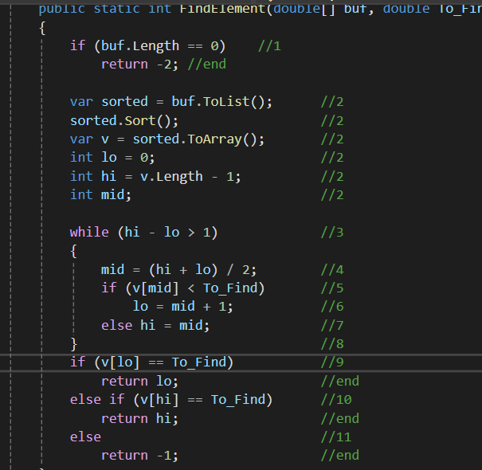

Цикломатическая сложность:

1. V(G) = 6 регионов
2. V(G) = 16 дуг – 12 узлов + 2 = 6
3. V(G) = 5 предикатных узлов + 1 = 6

Пути тестирования:

1. 1-end
2. 1 2 3 9 end
3. 1 2 3 9 10 end
4. 1 2 3 9 10 11 end
5. 1 2 3 4 5 6 8 3 9 end
6. 1 2 3 4 5 7 8 3 9 end

